

**ШКОЛЬНЫЙ ЗВОНОК**

**ВЫПУСК № 6 сентябрь 2021**

**ШКОЛЬНАЯ ГАЗЕТА МБОУ СОШ№31**

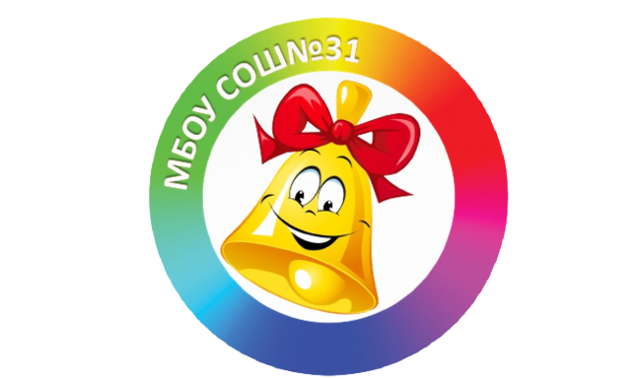

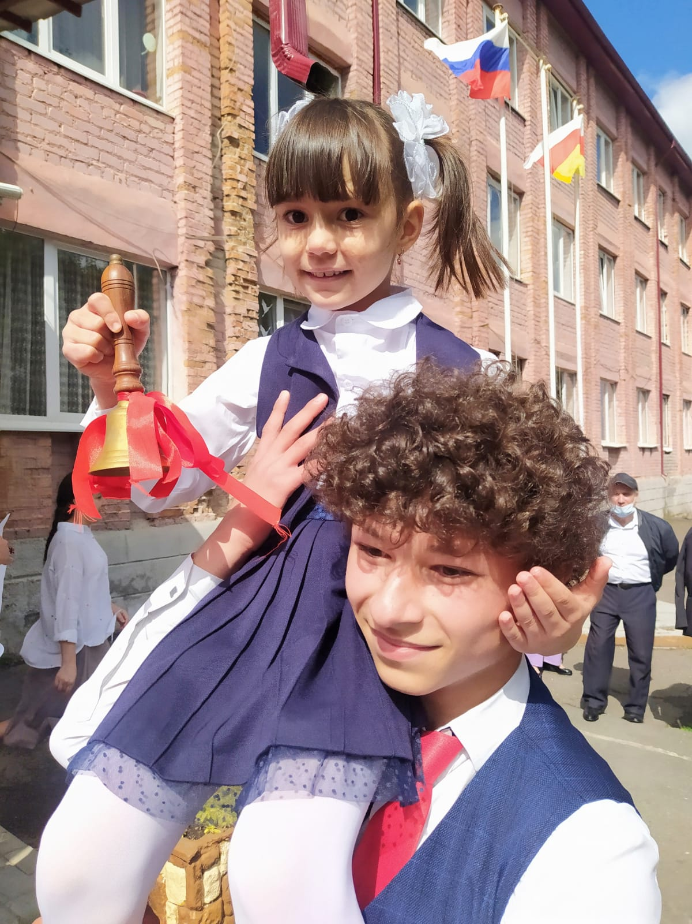

Звенит первый звонок, кипят свежие эмоции — это праздник, День знаний! Поздравляю всех, учителей и учащихся с новым учебным годом. Пусть он будет легок и насыщен. Пусть раскроются новые таланты, усвоится учебный материал и на отлично сдадутся контрольные. Успехов, высоких результатов и хорошего настроения!

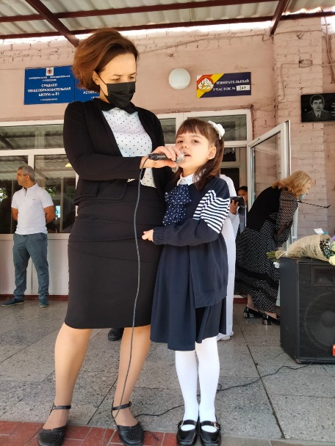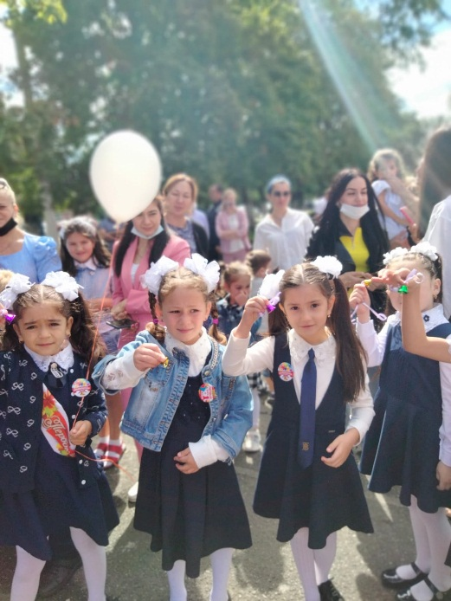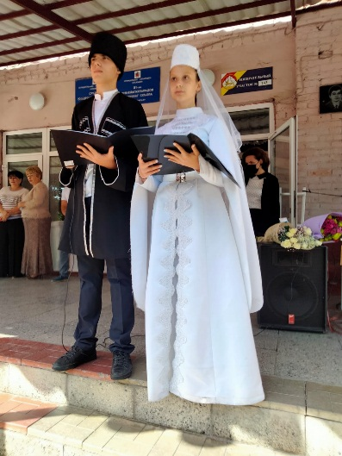

Поздравляю с Днём знаний и от души хочу пожелать никогда не переставать верить в себя, постоянно стремиться к новым успехам и достижения, всегда добиваться поставленных целей и не утратить интереса ко всему новому и неизвестному. Пусть верные знания и наука помогают жить с умом, пусть легко и «на отлично» даётся любой предмет.

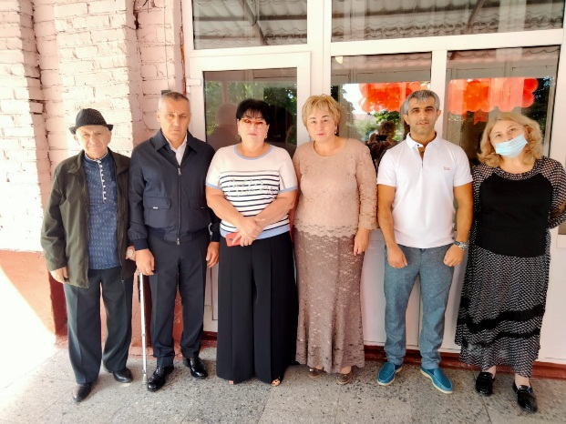

С Днём знаний.

Пусть интересным, познавательным, весёлым и необычным будет каждый урок, пусть ярким, успешным, добрым и запоминающимся будет каждый день, пусть увлекательным, занятным, хорошим и полезным будет каждое дело. Желаю тебе крепких сил, огромного запаса терпения и усидчивости, неугасаемого энтузиазма и целеустремлённости на весь этот учебный год.

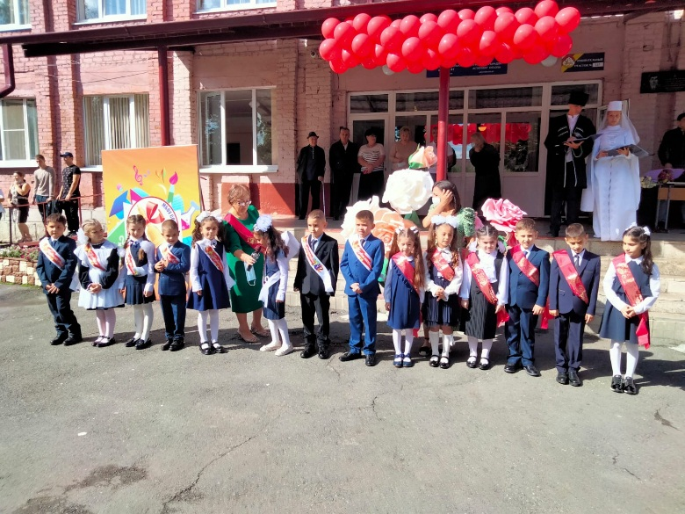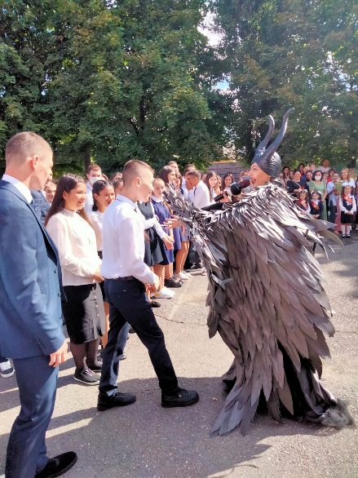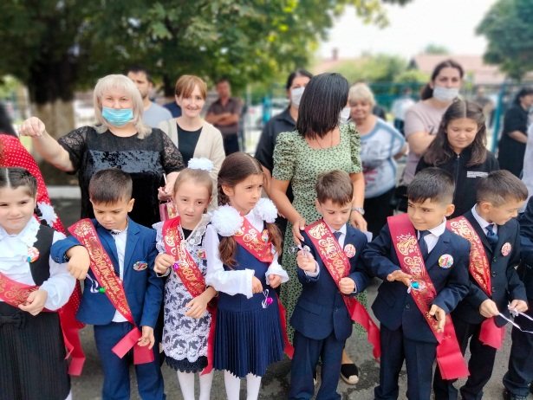

С Днём знаний. Пусть интересным, познавательным, весёлым и необычным будет каждый урок, пусть ярким, успешным, добрым и запоминающимся будет каждый день, пусть увлекательным, занятным, хорошим и полезным будет каждое дело. Желаю тебе крепких сил, огромного запаса терпения и усидчивости, неугасаемого энтузиазма и целеустремлённости на весь этот учебный год.